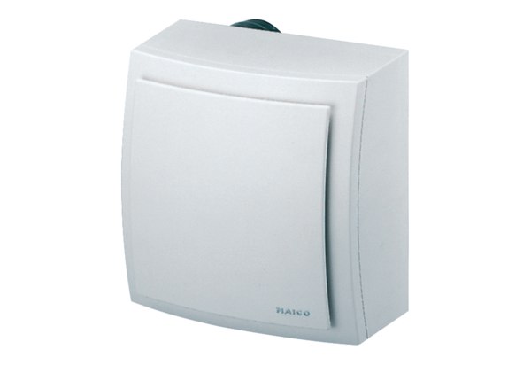Вентилятор для настенного монтажа ER-AP 100 HКомплект поставки: 1 штукАссортимент: B
Номер артикула: 0084.0174Изготовитель: MAICO

